**Engenharia de Software**

**Especificação de Caso de Uso: Calculadora Folha**

**Versão <3.0>**

**Histórico da Revisão**

|  |  |  |  |
| --- | --- | --- | --- |
| **Data** | **Versão** | **Descrição** | **Autor** |
| 15/MAIO/2023 | 0.1 | Levantamentos de Requisitos | Classe |
| 18/MAIO/2023 | 1.0 | FORMATAÇÃO | OSVALDO MENEZES |
| 24/MAIO/2023 | 2.0 | FINALIZAÇÃO | OSVALDO MENEZES |
| 06/JUNHO/2023 | 3.0 | FINALIZAÇÃO E CORREÇÃO | OSVALDO MENEZES |

**Sumário**

**1.** **Caso de Uso Folha** 2

**1.1** **Breve Descrição** 2

**2.** **Fluxo de Eventos** 2

**2.1** **Fluxo Básico** 2

**2.** **Fluxos Alternativos** 6

**2.2.1** **FA-01 – Exceção** 6

**3.** **Requisitos Especiais** 6

**3.1** **Confiabilidade** 7

**4.** **Precondições** 7

**4.1** **Precondição Um** 7

**5.1** **Pós-condição Um** 7

**6.** **Pontos de Realização** 7

**6.1** **Inclusão Calcular INSS** 7

**6.2** **Inclusão Calcular IR** 7

**Especificação de Caso de Uso: Folha**

# **1.** **Caso de Uso Folha**

## **1.1** **Breve Descrição**

Como Funcionário, eu gostaria de saber o meu salário líquido e seus respectivos descontos (INSS e IRPF) informando o salário bruto, afim de propiciar a melhor gestão de meu salário líquido para financiar um imóvel.

# **2.** **Fluxo de Eventos**

## **2.1** **Fluxo Básico**

O usuário informa o seu salário bruto para o sistema folha calcular seu FGTS aplicando 8% sobre o salário bruto; O INSS é calculado com base na tabela de alíquotas deste imposto variando de 7,5% a 14,00%; O IRPF é calculado com base na tabela progressiva mensal. O Salário líquido é calculado com base no resultado do salário bruto subtraído do INSS e do IRPF e retorna o salário líquido e os demais valores.

Figura 1 – PM CANVAS.

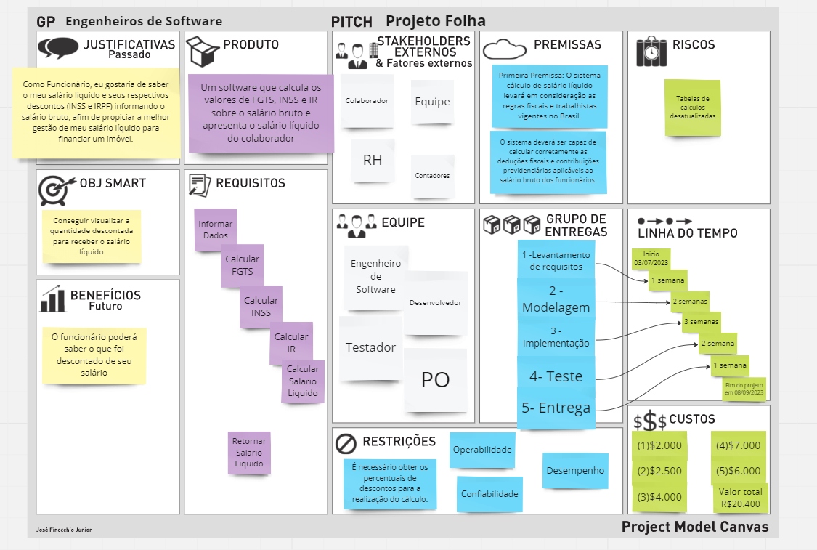

Fonte: Autor

Figura 2 – BPM.

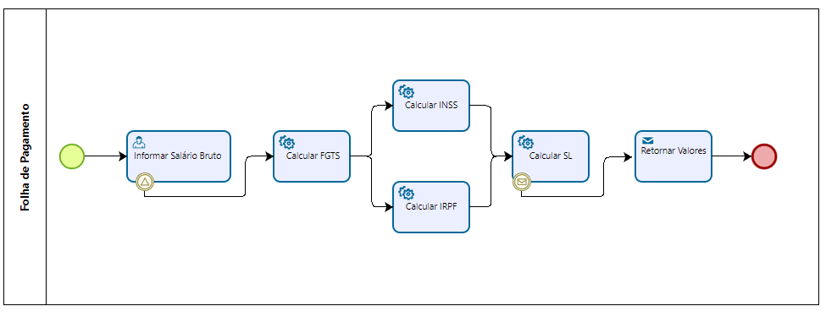

Fonte: Autor

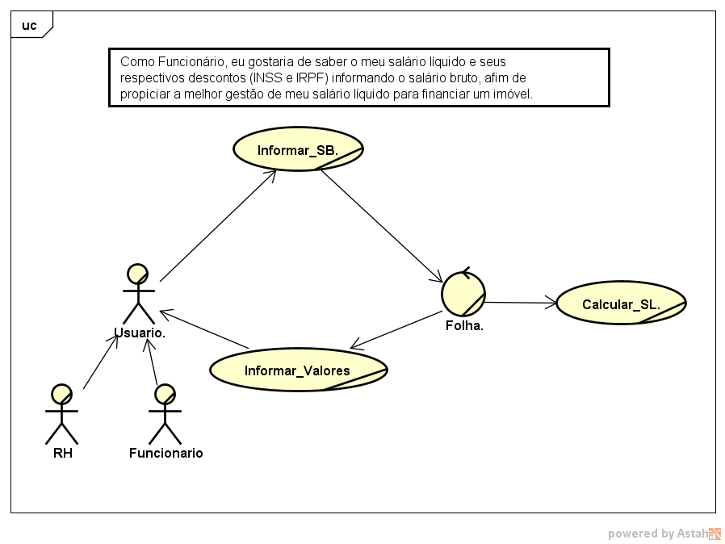Figura 3 – Diagrama de Caso de uso de negócio.

Fonte: Autor

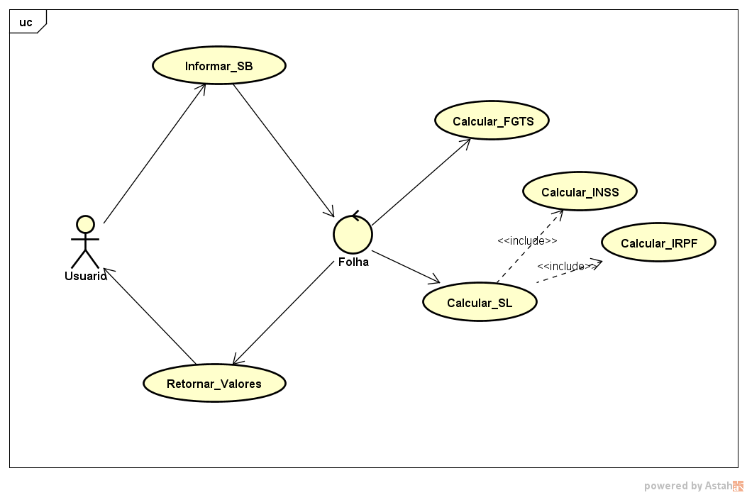Figura 4 – Diagrama de Caso de uso.

Fonte: Autor

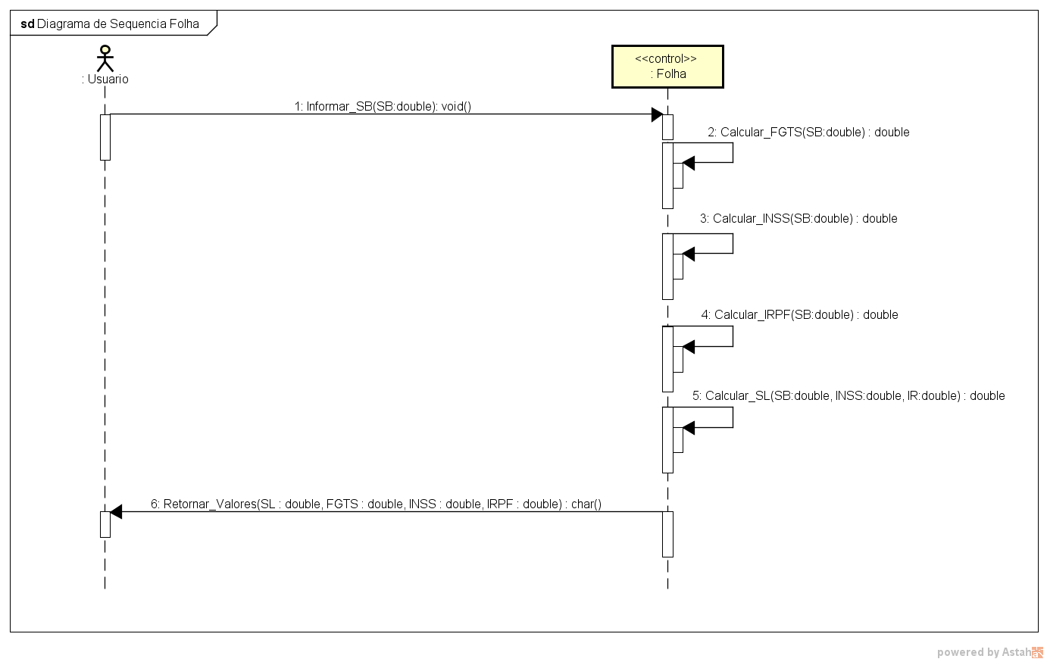Figura 5 – Diagrama de Sequência.

Fonte: Autor

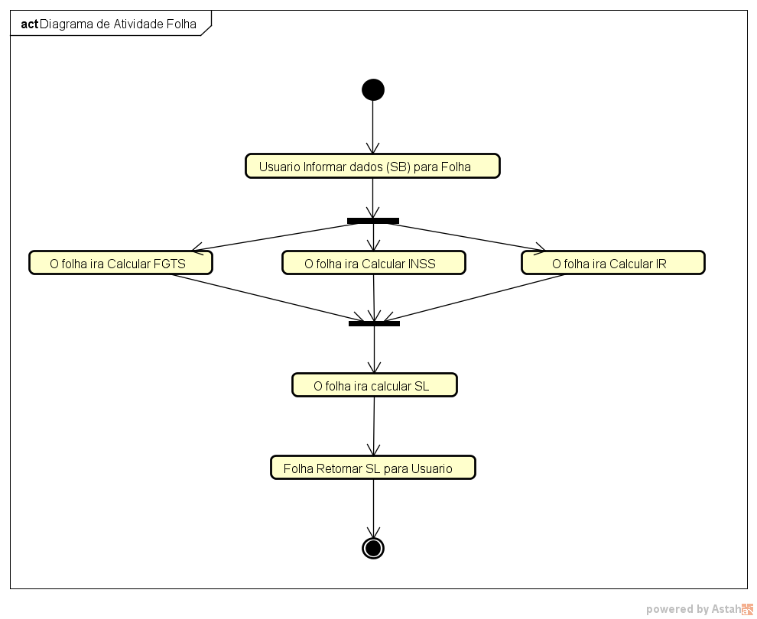Figura 6 – Diagrama de Atividade.

Fonte: Autor

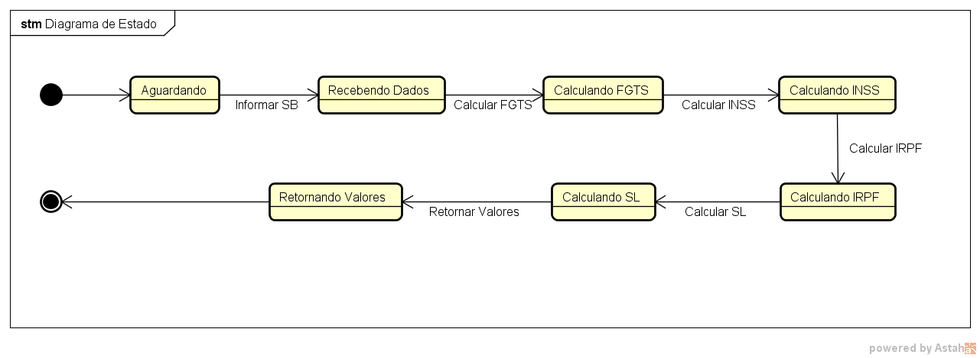Figura 7 – Diagrama de Estado.

Fonte: Autor

Figura 8 – Matriz de Rastreabilidade.





Fonte: Autor

## **2.** **Fluxos Alternativos**

### **2.2.1** **FA-01 – Exceção**

* O funcionário **i**nformar números menores ou igual a 0 no campo salário Bruto.
* Sistema retorna erro.
* E pede para informar um valor valido.

# **3.** **Requisitos Especiais**

## **3.1** **Confiabilidade**

O sistema deve ter coesão quando validar o campo do salário bruto, só receber números com até duas casas decimais.

**3.2 Desempenho**

o sistema deve responder em 0,5 segundo.

**3.3 Operabilidade**

o sistema deve ser de fácil uso.

# **4.** **Precondições**

## **4.1** **Precondição Um**

O funcionário deve possuir um salário.

**5.** **Pós-condições**

## **5.1** **Pós-condição Um**

Se o usuário quiser calcular um novo salário líquido, informar o salário bruto do novo usuário. Se não quiser, fechar o programa.

# **6.** **Pontos de Realização**

## **6.1** **Inclusão Calcular INSS**

A inclusão calcular INSS será feita antes de calcular SL (salário Liquido)

e antes do calcular IRPF.

## **6.2** **Inclusão Calcular IR**

A inclusão calcular IRPF será feita antes de calcular SL (salário Liquido).